Informatīvais ziņojums “Par valsts akciju sabiedrības “Latvijas valsts meži” piegādēs ieviesto cenu korekciju rezultātu koksnes tirgus stabilizācijai”

Atbilstoši Ministru kabineta 2023. gada 19. decembra sēdes protokollēmuma Nr. 62 115.§ 3. punktam saistībā ar informatīvo ziņojumu “Par Latvijas kokrūpniecības nozares konkurētspēju negatīvi ietekmējošo faktoru mazināšanu” (23-TA-3114(IP)) Zemkopības ministrija iesniedz informatīvo ziņojumu, kurā iekļauta informācija par pieņemto konkurētspējas palielināšanas instrumentu atdevi, pašreizējo situāciju un priekšlikumiem turpmākām darbībām.
- Ietekme uz koksnes tirgus stabilizāciju 2. šķiras skujkoku zāģbaļķu piegādēs
Iemesls Latvijas skujkoku zāģētavu konkurētspējas zudumam bija izejmateriāla jeb zāģbaļķa neatbilstība reģiona tirgus cenai. Vērtējot tirgus monitoringa datus par 1. ceturksni, redzams, ka cenas ir izlīdzinājušās un no izmaksu viedokļa Latvijas produkcija nav dārgākā (sk. 1. un 2. attēlu) un arī kopumā visā reģionā zāģbaļķu cenas ir kļuvušas līdzvērtīgas. Tāpat nav padarīti nekonkurētspējīgāki valsts akciju sabiedrības “Latvijas valsts meži” (turpmāk – AS LVM) īsāka termiņa skujkoka zāģbaļķu pircēji, jo vidējās svērtās cenas īsāka un ilgāka termiņa 2. šķiras skujkoka zāģbaļķa pārdošanas programmās ir vienādas.

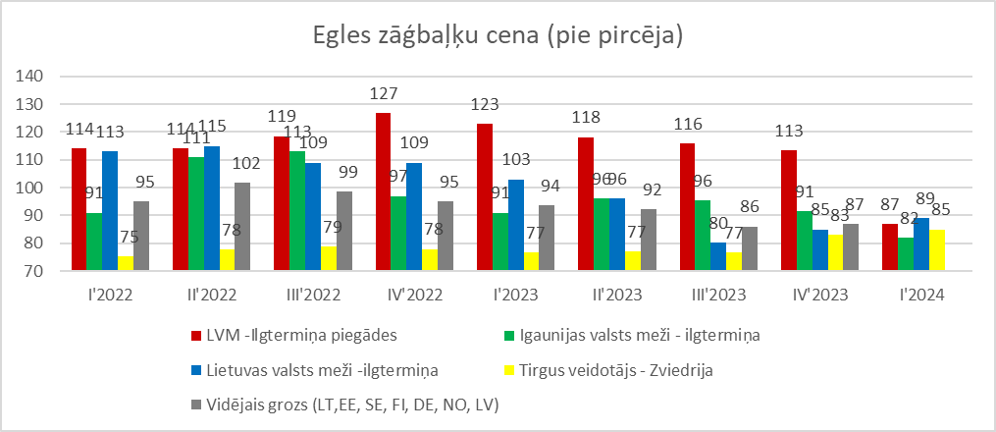
1. attēls. Egles (18–28 cm diametra) zāģbaļķu cenas AS LVM ilgāka termiņa piegādēs salīdzinājumā ar kaimiņvalstīm
Avots: Meža un koksnes produktu pētniecības un attīstības institūts

2. attēls. Priedes (18–28 cm diametra) zāģbaļķu cenas AS “LVM” ilgāka termiņa piegādēs salīdzinājumā ar kaimiņvalstīm
Avots: Meža un koksnes produktu pētniecības un attīstības institūts
Tātad zāģētavu ražošanas monitorings pirmo reizi pēdējā gada laikā liecina par atkopšanos (3. attēls).

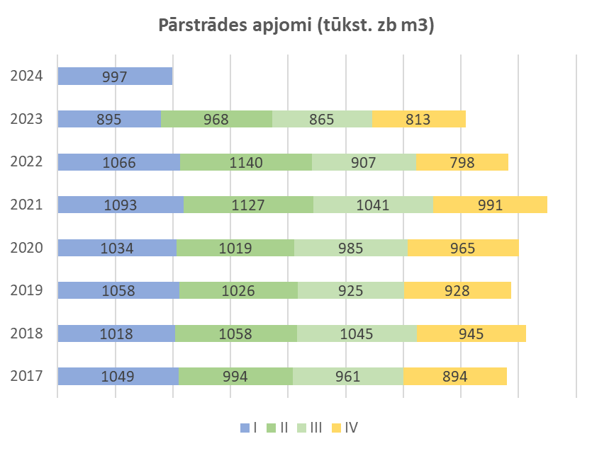
3. attēls. Latvijas skujkoku zāģbaļķu pārstrādes uzņēmumu izlaide no 2017. gada līdz 2024. gada I ceturksnim
Avots: Latvijas Kokmateriālu ražotāju un tirgotāju asociācija
Tāpat gan aptaujāto zāģētavu, gan Valsts ieņēmumu dienesta dati (4. attēls) rāda, ka nodarbinātība nozarē pēc vairāk nekā gadu ilgas samazināšanās ir sākusi palielināties un, turpinoties līdzīgiem ekonomiskiem apstākļiem, varētu vēl palielināties 2024. gadā.
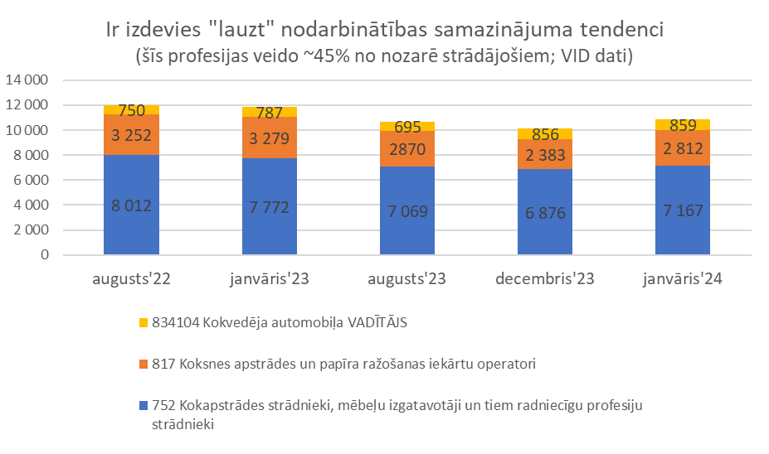
4. attēls. Nodarbinātība kokrūpniecībā un mēbeļrūpniecībā
Avots: Valsts ieņēmumu dienests
Vērtējot situāciju kokmateriālu tirgos kopumā, secināms, ka pirktspēja koksnes produktu noieta tirgos nav palielinājusies, dzīvojamo ēku būvniecība, kurā galvenokārt tiek izmantota koksnes produkcija, mazinās, un saskaņā ar Euroconstruct prognozēm šis kritums ilgs līdz pat 2026. gadam. Tādēļ Latvijas skujkoku zāģētavu konkurētspējas uzlabošanās, kas atspoguļojas gan datos, gan uzņēmumu vadītāju aptaujās, ir vismaz daļēji skaidrojams ar rīcību, kas tika īstenota, ievērojot informatīvo ziņojumu “Par Latvijas kokrūpniecības nozares konkurētspēju negatīvi ietekmējošo faktoru mazināšanu” (23-TA-3114(IP)).

- Cenu korekcijas ietekme uz valsts akciju sabiedrības “Latvijas valsts meži” 2024. gada peļņu
AS LVM vērtējumā ilgāka termiņa piegādes līgumu izpildē 2024. gada 1. ceturksnī faktiski piegādāto skuju koku 2. šķiras zāģbaļķu apjoma (440,9 tūkst. m³) realizācija, piemērojot koriģēto cenu indeksācijas mehānismu, ir radījusi cenu starpību un veido 2024. gada 1. ceturkšņa ieņēmumu un attiecīgi peļņas samazinājumu 7,54 milj. EUR apmērā.
Vienlaikus, ņemot vērā AS LVM saimniecisko darbību 2024. gadā un 2024. gada realizācijas apjomu ietekmējošos faktorus, tostarp normatīvajos aktos noteiktos ciršanas aprobežojumus egļu astoņzobu mizgraužu bojājumu ierobežošanai, cirsmu un produktu struktūras mainību, izmaiņas cirsmu izstrādes secībā, klimatisko apstākļu ietekmi uz ražošanas procesu, mežistrādes pakalpojuma un pārvadājumu pakalpojumu cenas, ir sarežģīti korekti prognozēt koriģētā cenu indeksācijas mehānisma ietekmi uz kopējiem LVM peļņas rādītājiem par 2024. gadu.
2024. gada februārī, izvērtējot 1. ceturkšņa kokmateriālu līgumcenas un prognozējot ieņēmumus 2024. gadam, AS LVM ir sniegusi aktualizēto informāciju Finanšu ministrijai par peļņas prognozēm. Atbilstoši tām prognozētais dividenžu apmērs 2024. gadā (par 2023. pārskata gadu) pārsniedz likumā “Par valsts budžetu 2024. gadam un budžeta ietvaru 2024., 2025. un 2026. gadam” noteiktos 138,9 milj. EUR, tāpat prognozētā peļņa 2024. gadam 69,8 milj. EUR apmērā pēc uzņēmumu ienākuma nodokļa nomaksas ir lielāka nekā likumā noteiktās dividendes – ne mazāk kā 58,6 milj. EUR.

- Piedāvājums par cenas korekcijas turpmāku piemērošanu 2024. gada otrajā pusē

Vājie Latvijas apaļā kokmateriāla pārstrādātāju 2023. gada finanšu rezultāti, nepieciešamie pasākumi, kas izriet no Satversmes tiesas 2024. gada 8. aprīļa sprieduma lietā Nr. 2023-01-03 “Par Ministru kabineta 2012. gada 18. decembra noteikumu Nr. 935 “Noteikumi par koku ciršanu mežā” 7. pielikuma, ciktāl ar to tiek samazināts galvenās cirtes caurmērs pēc valdošās koku sugas un bonitātes, atbilstību Latvijas Republikas Satversmes 115. pantam”, kā arī vēl neatrisinātais kompensāciju jautājums meža īpašniekiem un nepabeigtā NATURA 2000 teritoriju veidošana rada ļoti negatīvu vidi investīcijām Latvijas kokrūpniecībā.
Tādēļ ir svarīgi radīt stabilitāti Ministru kabineta kompetences jautājumos. Viens no šādiem jautājumiem ir Ministru kabineta rīkojuma projekta “Par koku ciršanas maksimāli pieļaujamo apjomu 2026.–2030. gadam” sagatavošana un savlaicīga pieņemšana, lai AS LVM, koksnes pircējiem un finanšu institūcijām, kas kreditē investīcijas, būtu pieejama informācija par valsts mežos pieļaujamo maksimālo koksnes ieguves apjomu. Šī apjoma savlaicīga noteikšana pozitīvi ietekmēs investīciju vidi.
Pašlaik ir uzsākta jauno Meža un saistīto nozaru attīstības pamatnostādņu 2025.–2032. (ar vīziju uz 2050. gadu) (turpmāk – Jaunās meža pamatnostādnes) projekta izstrāde. Tā kā nozares plānošanas dokumentam jāsagatavo arī vides pārskats un nepieciešams stratēģiskais ietekmes uz vidi novērtējums, tā pilnvērtīga pieņemšana Ministru kabinetā plānota līdz 2025. gada beigām.
Tādējādi, lai nodrošinātu koksnes plūsmas stabilitāti un nepārtrauktību līdz Jauno meža pamatnostādņu apstiprināšanai, maksimāli pieļaujamā ciršanas apjoma noteikšanai valsts mežos piemērojami “Meža un saistīto nozaru attīstības pamatnostādnēs 2015.–2020. gadam” 4.2. apakšnodaļā noteiktie pamatprincipi, ievērojot to, ka šo pamatnostādņu izstrādē ir veikts stratēģiskais ietekmes uz vidi novērtējums.
Satversmes tiesa ir norādījusi, ka “normatīvā akta pieņemšana bez spēkā esoša plānošanas dokumenta pati par sevi nav pamats tam, lai apstrīdēto tiesību normu atzītu par spēkā neesošu. Arī pēc plānošanas dokumenta darbības termiņa beigām var tikt izstrādāts un pieņemts tiesiskais regulējums, kas atbilst iepriekš noteiktajam attīstības virzienam un politikas mērķiem. […] Ja ar normatīvo aktu noteiktais attīstības virziens vai mērķi tiek būtiski mainīti, tā atbilstība ilgtspējības principam un piesardzības principam ir jāvērtē no jauna. […] Jāpārbauda, vai apstrīdētā norma atbilst Meža pamatnostādnēs 2015.–2020.gadam noteiktajiem politikas mērķiem un vai tās ietekme uz vidi ir vērtēta Meža pamatnostādņu stratēģiskā novērtējuma ietvaros.”
Ievērojot pozitīvo pienesumu uz Latvijas skujkoku zāģētavu konkurētspējas atgūšanu un eksporta un nodarbinātības rādītāju kāpumu, kā arī faktu, ka esošais cenošanas modelis ļoti labi atspoguļo reālo tirgus cenu ne tikai Latvijā, bet arī Ziemeļvalstu reģionā, Zemkopības ministrija aicina cenas korekcijas piemērošanu turpināt līdz brīdim, kad tiks izstrādāts jauns cenošanas mehānisms visiem ilgāka termiņa sadarbības partneriem, vai līdz visu pašlaik spēkā esošo ilgāka termiņa līgumu perioda beigām.
Priekšlikumi
Ievērojot Valdības rīcības plāna par Evikas Siliņas vadītā Ministru kabineta iecerēto darbību īstenošanai 39.1. pasākumā noteikto, ka “koalīcija veidos pretciklisku, sociāli atbildīgu un attīstību veicinošu fiskālo politiku, veicot nepieciešamās investīcijas, kā arī sniedzot atbalstu iedzīvotājiem un uzņēmējiem krīzes situācijās”, kā arī AS LVM īpašnieka gaidu vēstulē minēto, t. i., “piedalīties ar visa veida, tai skaitā finanšu, resursiem Latvijas koksnes produktu piegāžu ķēdes globālas konkurētspējas sekmēšanā [..] tādu produktu un pakalpojumu piedāvājumā Latvijas koksnes pirmapstrādes un tālākapstrādes rūpniecībai, kas veido uz tirgus principiem balstītas ilgtermiņa kopīgu ieguvumu (win–win) attiecības” un izvērtējot iespējamo risinājumu ilgtermiņa ietekmi
- Zemkopības ministrijai kā valsts AS LVM akciju turētājai uzdot valsts AS LVM turpināt ilgāka termiņa sadarbības līgumos noteiktā mainītā cenu indeksācijas mehānisma piemērošanu līdz brīdim, kad tiks izstrādāts jauns cenošanas mehānisms visiem ilgāka termiņa sadarbības partneriem, vai līdz visu spēkā esošo ilgāka termiņa līgumu darbības perioda beigām;
- Zemkopības ministrijai līdz 2024.gada 31.decembrim sagatavot un iesniegt izskatīšanai Ministru kabinetā rīkojuma projektu “Par koku ciršanas maksimāli pieļaujamo apjomu 2026.–2030. gadam” atbilstoši Meža likuma 45. pantam, ievērojot arī “Meža un saistīto nozaru attīstības pamatnostādnēs 2015.–2020. gadam” noteiktos pamatprincipus.

Zemkopības ministrs A. Krauze

Respondenti: SIA “BSW Latvia”, SIA “Kurekss”, SIA “Smiltene Impex”, SIA “Rettenmeier Baltic Timber”, SIA “Piebalgas”, AS “Stora Enso Latvia”, SIA “Pata Jēkabpils”, SIA “Pata Saldus”, SIA “Vika Wood”, SIA “AKZ”, SIA “Rīgas meži”, SIA “Latvāņi”, SIA “Krauzers”
https://www.ifo.de/en/press-release/2024-02-20/european-residential-construction-pushes-sector-red
https://likumi.lv/ta/id/276929-par-meza-un-saistito-nozaru-attistibas-pamatnostadnem-20152020-gadam
https://www.satv.tiesa.gov.lv/web/viewer.html?file=https://www.satv.tiesa.gov.lv/wp-content/uploads/2023/01/2023-01-03-spriedums_.pdf#search=Nr.2023-01-03 21. un 22.punkts
https://likumi.lv/ta/id/349266-par-valdibas-ricibas-planu-deklaracijas-par-evikas-silinas-vadita-ministru-kabineta-iecereto-darbibu-istenosanai

